Domácí úkoly 2. 2. 2021 – 5. třída
Zdravím Vás, milí páťáci,
dnes si trošku zaluštíte, a pak s křížovkou budete pracovat. V matematice si již vyzkoušíte dělit dvojciferným dělitelem a potom čekám odpověď na druhý úkol.

ČESKÝ JAZYK:
Dnes si zopakujete slovní druhy. Vylušti křížovku do bloku, tajenku napiš do sešitu a do sešitu ČJ – školní si překresli tabulku z druhého obrázku a pracuj podle zadání.
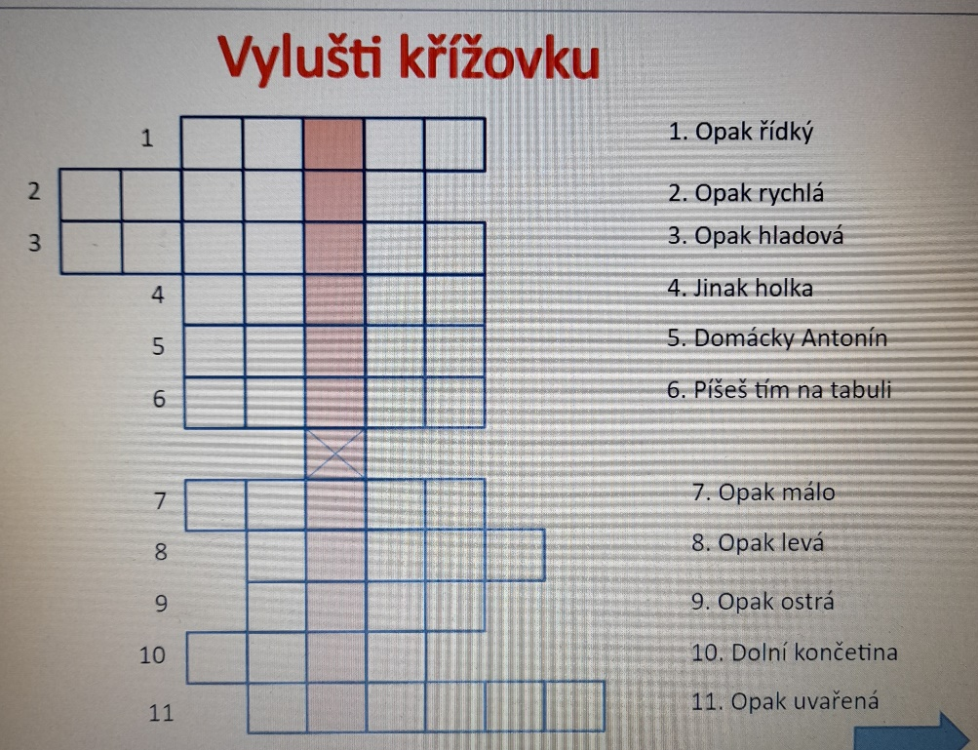

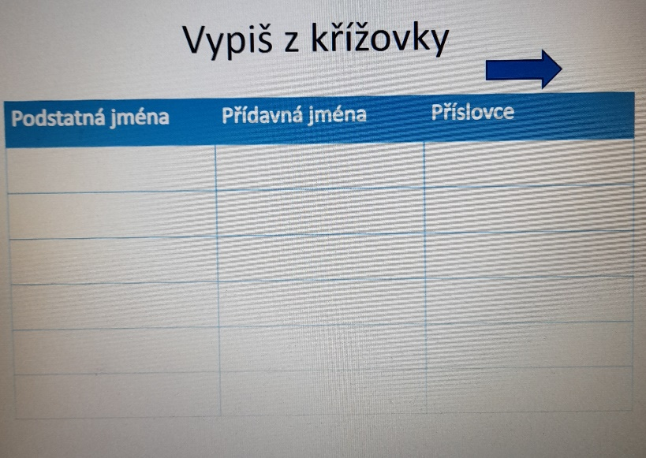

MATEMATIKA:
- Do sešitu M – školní vypočítej tyto 2 příklady: + ZK
8 523 : 58 = 20 435 : 47 =

- Uč. (M): 25/5 – vypočítej zpaměti, na whatsapp mi pošli správnou odpověď ANO – NE.
Mějte se pěkně Z. S.

